Nachhaltige Raumakustik mit Lindner Acustica

Akustikeinlage für Deckensysteme

Mit Acustica präsentiert die Lindner Group eine umweltfreundliche Alternative zu herkömmlicher Mineralwolle in Folie. Hergestellt aus 100 % Polyester, frei von Mineralfasern und schadstoffgeprüft, bietet die Akustikeinlage für Deckensysteme zahlreiche Vorteile für eine nachhaltige Akustik.

**Verbesserte Akustik**

Rückseitig in Metalldecken eingelegt, trägt Acustica wesentlich zu einer angenehmen Klangatmosphäre in Innenräumen bei. Denn in Kombination mit den Lindner Deckensystemen werden je nach Perforation und Akustikeinlage sehr hohe Schallabsorptionswerte bis Schallabsorberklasse A erreicht. Doch damit nicht genug: Die Stoffeinlage ist schwer entflammbar und sorgt so für zusätzliche Sicherheit im Brandfall. Die Besonderheit, maßgeschneiderte Ausschnitte ohne Abkleben werksseitig anzufertigen, macht Acustica zudem zu einer flexiblen und passgenauen Lösung für jedes Projekt.

**Alternative zu Mineralwolle in Folie**

Neben einer verbesserten Schallabsorption sorgt Acustica auch für mehr Nachhaltigkeit: Denn die Akustikeinlage besteht genau wie die MUTE+® board Schallabsorber vollständig aus Polyester, ist frei von Mineralfasern und schadstoffgeprüft. Dies macht Acustica zu 100 % recyclingfähig, was zu erheblichen Einsparungen bei den Entsorgungskosten führt.

**Die Vorteile der Acustica Akustikeinlage auf einen Blick:**

* erhältlich in unterschiedlichen Dicken
* verbesserte Raumakustik
* schwer entflammbar
* einfaches Erstellen von Ausschnitten
* besteht aus 100 % Polyester
* zu 100 % recycelbar
* mineralfaserfrei, diffusionsoffen und allergikerfreundlich
* schadstoffgeprüft nach Oeko-Tex® Standard 100

**Gleiches Material, anderes Produkt**

Aus nachhaltigem Polyester lassen sich nicht nur Akustikeinlagen, sondern auch die MUTE+® Schallabsorber fertigen. Die hochwirksamen Schallabsorber für Decke, Wand und mehr sorgen für absolute Ruhe.

Mehr Informationen zur Acustica Akustikstoffeinlage:   
<https://www.lindner-group.com/de/produkte/decke/zusatzausstattung/akustikeinlagen/acustica>

Und im Video: <https://lin.link/Video_Acustica>

**Bilder**

Bildverweise: © www.Lindner-Group.com

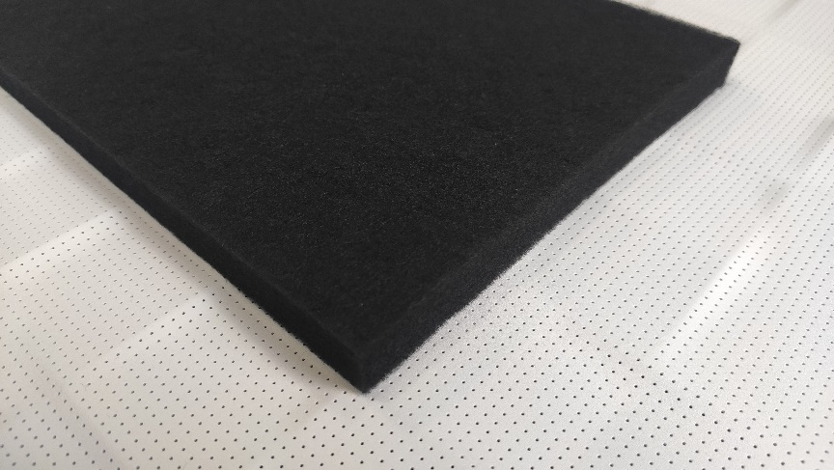

**Lindner Group**

Die Lindner Group ist Europas führender Komplettanbieter in den Bereichen Innenausbau, Gebäudehülle, Gebäudetechnik und Isoliertechnik. Das Familienunternehmen verfügt über mehr als 55 Jahre Erfahrung im „Bauen mit neuen Lösungen“, der Entwicklung und Ausführung von individuellen und fortschrittlichen Projektlösungen, die Mehr.Wert bieten. Mit weltweit gut 7.500 Mitarbeitern betreibt Lindner vom bayerischen Arnstorf aus Produktionsstätten und Tochtergesellschaften in mehr als 20 Ländern.

**Weitere Infos unter** [**www.Lindner-Group.com**](http://www.Lindner-Group.com)

[XING](http://www.xing.com/companies/lindnergroup) | [LinkedIn](http://www.linkedin.com/company/lindner-group) | [Pinterest](http://www.pinterest.de/lindnergroup) | [Instagram](http://www.instagram.com/lindner_group) | [Facebook](https://www.facebook.com/LindnerGroup.Karriere) | [YouTube](https://www.youtube.com/user/LindnerGroup)